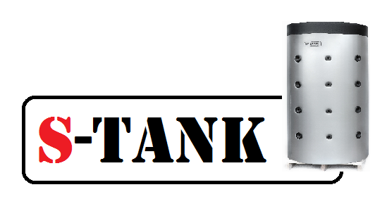

**Datenblatt**

**für den Tank der SS-HP-Serie**

**300**

**500**

**750**

**1000**

**1200**

**1500**

**2000**

**Liter**

**für Erwärmung und Akkumulation**

**vom heißen Sanitärwasser.**

Republik Belarus, Städtische Siedlung Ivenets, 2021

**Tankschema der SS-HP-Serie**

Magnesiumanode

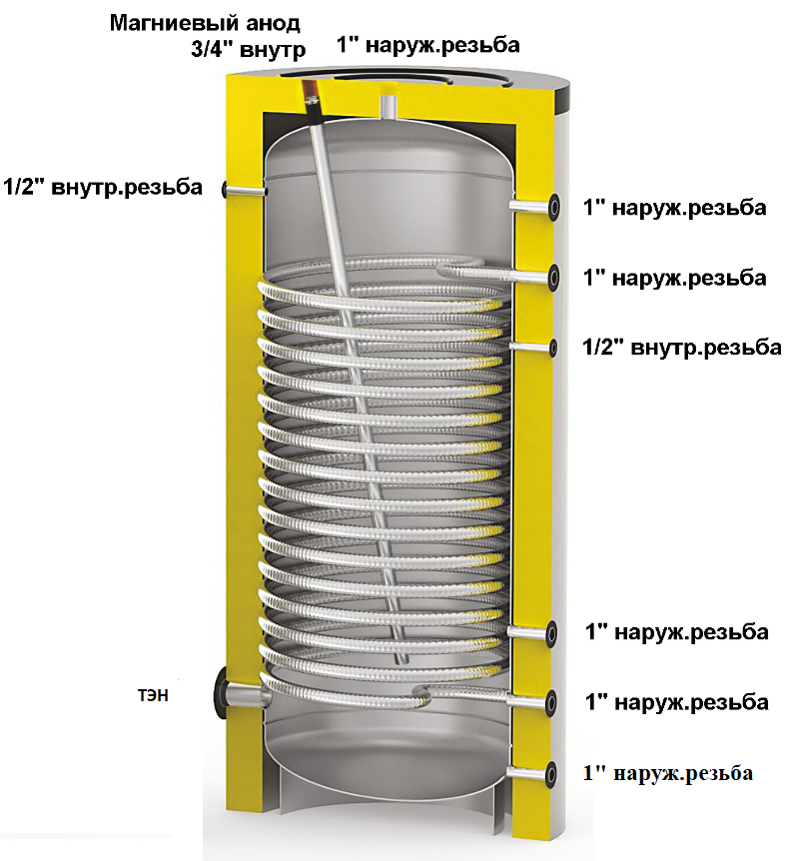

Aussengewinde

Aussengewinde

Aussengewinde

Innengewinde

Aussengewinde

Aussengewinde

1/2"Innengewinde

Aussengewinde

3/4"Innengewinde

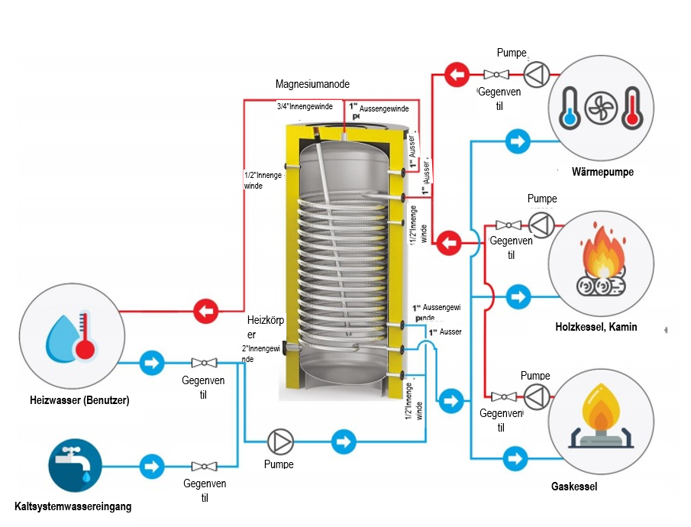

Anwendungsbereich – Einspeicherung und Akkumulation vom heißen Sanitärwasser aus einer Wärmepumpe oder einem Hochleistungskessel.

Produktmaterial: — Rostfreistahl AISI304.

Der Tank der SS-HP-Serie hat ein sehr wichtiges Merkmal für die Verwendung mit Wärmepumpen. Der Wärmetauscher dieses Tanks ist viel größer als der eines herkömmlichen indirekten Wärmetanks. Wofür ist es gemacht? Tatsache ist, dass eine Wärmepumpe beim Absetzen der von ihr erzeugten Wärme über einen Kondensator einen sehr wichtigen Indikator hat, wie die Temperaturdifferenz am Einlass und Auslass des Kondensators ist, und in der Regel für alle modernen Wärmepumpen reicht sie von 5 bis 10 Grad Celsius. Und wenn dieser Indikator nicht beachtet wird, erzeugt die Wärmepumpe nicht die vom Hersteller angegebenen Parameter in Bezug auf Heizleistung und Stromverbrauch, und es kann auch zu Betriebsstörungen der Wärmepumpe aufgrund hohes Drucks bringen. Daher hat der Wärmetauscher unseres Tanks einen großen Innendurchmesser – 27 mm, was ihm einen geringen hydraulischen Widerstand und eine große Wärmeübertragungsfläche verleiht – 10 m² (optional kann man mehr als 10 m² bestellt werden). Es ist notwendig, einen Wärmetauscher für eine Wärmepumpe basierend auf der Korrelation Leistung von 1 kW zu Wärmetauscherfläche von 0,25 m² auszuwählen. z.B. eine Wärmepumpe mit Leistung von 10 kW, also 10*0,25= 2,5 m² — Wärmetauscherfläche.

Der Tank hat auch ein Loch mit dem Innendurchmesser von 1 ½” bis einschließlich 500 Liter, 2" 750 Liter und mehr, für die Installation eines Elektroerhitzers, der für die Bekämpfung der Legionellen erforderlich sein kann.

Der Tank kann in folgenden Modifikationen hergestellt werden:

— vollkommen aus Rostfreistahl mit Wärmetauscher + Loch für Heizelemente oder Revisionsflansch mit Loch für Heizelemente im Flanschdeckel.

Die Tankisolation erfolgt nach der NOFIRE-Technologie aus 70 mm dickem Polyester-Material, das 100% recycelbar ist (umweltfreundliches Material), das Material hat einen hohen R-Wert sowie eine hohe Feuerwiderstandsklasse B-s2d0 gemäß den europäischen Anforderungen EN 13501.

Von außen sind die Tanks in der Standardausführung mit einem Volumen bis einschließlich 2000 Liter durch eine Kunststoffverkleidung geschützt.

Optional erhältlich:

Umbau der Tankkonstruktion nach Kundenzeichnung (Anordnung der Anschlussstutzen, Flansche, Anschlussdurchmesser, Art und Dicke der Isolierung, Wärmetauschergröße usw.) wird individuell bewertet.

Vorsicht bei der Auswahl eines Tanks der Warmwasserversorgung für die Wärmepumpe!

Pro 1 kW Wärmepumpenleistung müssen mindestens 0,25 m² Fläche des im Tank eingebauten Wärmetauschers betragen. z.B. eine Wärmepumpe mit Leistung von 17 kW (W35) benötigt einen Tank mit einem Wärmetauscher gleich 17 kW*0,25 m²=4,25 m².

**Technische Daten**

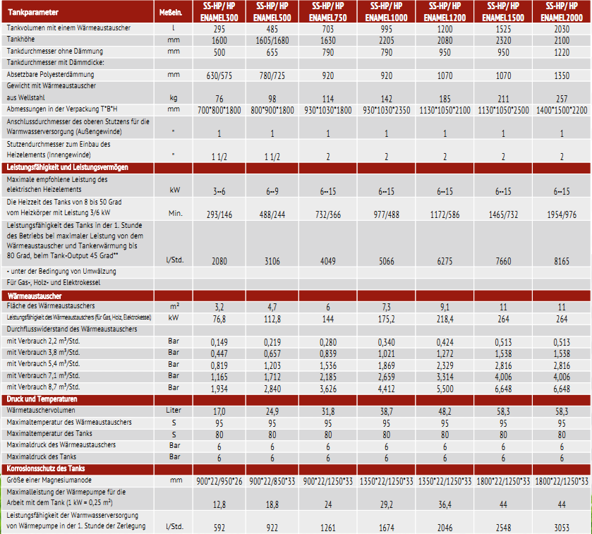

**Auf Bestellung ist die Ausführung des Tanks mit Betriebsdruck bis 10 bar möglich.**

1. Platzierung, Installation, Betrieb

2.1 Die Tankinstallation soll mit der Einsichtnahme des technischen Datenblatts und der Montage- und Betriebsanleitung von Tanks begonnen werden (lesen Sie das auf der Webseite [www.s-tank.ru](http://www.s-tank.ru))

2.2 Der Installationsort des Tanks soll auf folgende Weise gewählt werden, dass:

- bei einer Undichtigkeit des Tanks könnte Wasser in den Leiter des Abwassersystems gelangen und dadurch ohne Folgen aus dem Raum entfernt werden;

- zum Schutz vor Schlägen, Betriebsvibrationen und Auswirkungen von atmosphärischen Niederschlägen (wird nur in Innenräumen installiert). Jeder Schlag oder mechanische Einwirkung kann zum Ausfall des wärmedämmenden Materials sowie zum Bruch der Dichtigkeit und damit zum Ausfall des Tanks führen!

Vor Beginn der Montage ist zu beachten, dass für Anschluss, Wartung oder Demontage ein direkter Zugriff zum Tank gewährleistet sein soll.

2.3 Die Montage des Tanks erfolgt durch qualifizierte Fachkräfte und Personen, die über ein Zertifikat oder einen Berechtigungsnachweis für Erfüllung der Arbeiten im Zusammenhang mit der Installation von Heizungsanlagen verfügen! In der Garantiekarte ist eine Installationsbestätigung erforderlich.

2.4. Die Tanks sollen vor Gebrauch mit Wasser gespült werden!

- Der Tank soll geerdet werden, dazu werden im Unterteil des Tanks an seinem Auflager eine oder mehrere Platten zur Befestigung an der Palette angeschweißt, die wiederum zum Anschluss der Erde an den Tank verwendet werden können. Der Widerstand der Erdleitung soll höchstens 4 Ohm betragen. Der Zugang zur Erdleitung wird vom Kunden bereitgestellt.

2.5. Die Warenannahme in Bezug auf Qualität, Vollständigkeit und Anzahl der Wareneinheiten in der Verpackung erfolgt durch den Käufer innerhalb von zwei Kalendertagen ab dem Datum des Warenerhalts, spätestens jedoch innerhalb von 14 (vierzehn) Kalendertagen ab dem Datum der Warenübergabe.

2.6. Zeitraum für die Anodenerneuerung - spätestens 6 Monate ab Erstinbetriebnahme. Revision der Magnesiumanode - mindestens 1 Mal im Laufe von 6 Monaten. Funktionskontrolle der Correx-Anoden soll mindestens ein Mal pro Jahr mit einem Vermerk im Datenblatt (Prüfdatum, Prüfergebnis) durchgeführt werden.

2.7. Nehmen Sie den Tank nicht in Betrieb, ohne ihn mit Wasser zu füllen.

2.8. Ohne einsatzfähiges Sicherheitsventil dürfen Sie den Tank nicht betreiben. Der Zustand des Sicherheitsventils soll alle 14 Tage überprüft werden, indem das Kopfstück (Wendeisen) nach links oder rechts gedreht wird, damit Wasser aus dem Seitenkanal fließt. Dann führen Sie das Wendeisen in die Ausgangslage zurück. Fließt beim Drehen des Wendeisens kein Wasser, ist das Ventil defekt. Wenn nach dem Drehen des Wendeisens und nach der Rückkehr in seine Ausgangslage ständig Wasser austritt, ist der Ventilplunger verschmutzt. Spülen Sie das Ventil mehrmals und öffnen die Abführung durch Drehen des Wendeisens. Um das unkontrollierte Abfließen von Wasser zu vermeiden, ist es notwendig, einen Ablaßschlauch zu installieren, um das Wasser ins Abwassersystem abzulassen.

2.9. Sperren Sie nicht das Abtropfen von Wasser aus dem Sicherheitsventil ab - verschließen Sie nicht die Öffnung des Sicherheitsventils. Wenn Wasser ständig aus dem Ventil austritt, bedeutet das, dass das Sicherheitsventil defekt ist. Der Austritt des Auslaufventils soll nach unten gerichtet sein. Es wird empfohlen, einen Trichter unter das Ventil zu stellen, um Wasser abzulassen. Sie können einen Ablassschlauch aufstellen und ins Abwassersystem verlegen, um jegliches Wasser zu entfernen, die beim Öffnen des Sicherheitsventils anfällt. Der Schlauch soll einer Temperatur von +95 Grad Celsius bei einem Innendurchmesser von 9 mm, einer maximalen Länge von 1,2 m, einer Abflussfläche mit der Neigung nach unten (mind. 3 %) in einem Raum standhalten, in dem die Temperatur 0 Grad Celsius nicht unterschritten wird. Der Schlauch soll vor mechanischer Beschädigung geschützt sein und sein Austritt soll sichtbar sein (um die Funktionsprobe des Ventils durchzuführen).

2.10. Der Tank darf nicht in unmittelbarer Umgebung offenes Feuers sein oder mit der Isolierung des Kessels in Berührung kommen. Die Installationsfirma soll bei der Montage der Heizungsanlage mit einem Tank darauf achten, dass beim Betrieb die Brandschutzvorschriften eingehalten werden!

2.11. Alle Wartungs- und Installationsarbeiten sollen gemäß den geltenden Sicherheitsbestimmungen durchgeführt werden.

3. Tankauswahl

3.1 Die Tankauswahl erfolgt individuell nach den Parametern der Heizungsanlage oder nach der Projektdokumentation.

3.2 Der Hersteller behält sich technische Änderungen gemäß den Konstruktionsunterlagen vor.

4. Garantieverpflichtungen

4.1 Der Hersteller garantiert, dass die Tanks der «SS HP»-Serie S-TANK den Sicherheitsanforderungen entsprechen, sofern der Verbraucher die Vorschriften für Transport, Lagerung, Installation und Betrieb einhält. Garantiezeit – 2 Jahre. Diese Garantieverpflichtungen treten mit Registrierung des Produkts beim Hersteller innerhalb von zwei Monaten ab Kaufdatum in Kraft.

Die Produktregistrierung erfolgt durch Senden der erforderlichen Informationen an die E-Mail des Herstellers

[s-tank.garan@mail.ru](mailto:s-tank.garan@mail.ru), die Liste der benötigten Dokumente ist in der Montage- und Betriebsanleitung angegeben <http://s-tank.by/wp-content/uploads/Instrukcziya-po-montazhu-i-ekspluataczii-bakov-S-TANK-2.pdf>wenn das Produkt nicht registriert ist, beträgt die Garantiezeit 1 (ein) Jahr ab Verkaufsdatum.

4.2 Vorgehensweise zur Erfüllung von Garantieverpflichtungen. Bei berechtigten Garantieansprüchen entscheidet die Servicestelle von "S-TANK WATER HEATERS", wie die festgestellten Mängel behoben werden können - durch Reparatur oder Austausch des defekten Gerätes. Gleichzeitig ändert sich die in der Garantiekarte angegebene Garantiezeit nicht. Wird das defekte Gerät durch ein neues ersetzt, verlängert sich die Garantiezeit nicht und der Austausch wird in der Garantiekarte vermerkt.

4.3 Die Garantie gilt nicht für Mängel, die durch das Verschulden des Verbrauchers infolge einer Verletzung der Installations- und Betriebsvorschriften, der Anforderungen des Datenblatts sowie bei Vorliegen mechanischer Schäden verursacht wurden.

4.4. Bei während der Garantiezeit festgestellten Fehlern wenden Sie sich an den Hersteller / Wareneinführer. Die kostenlose Reparatur von Fehlern, die durch ein Verschulden des Herstellers verursacht wurden, wird innerhalb der in der geltenden Gesetzgebung festgelegten Frist ab dem Datum der Bestätigung vom Hersteller / Wareneinführer durchgeführt, dass der Fall garantiert ist.

ACHTUNG – Demontieren Sie den Tank im Falle einer Reklamation nicht, bevor Sie die Genehmigung des Herstellerbetriebs eingeholt haben.

4.5. Um eine Reklamation beim Service-Center des Wareneinführers / Verkäufers einzureichen, sollen Sie folgende Daten angeben: Bezugsnummer und Fertigungsnummer des Produkts (befindet sich auf dem Informationsaufkleber), Kaufdatum, Beschreibung des Fehlers, genaue Installationsadresse und Kontakttelefonnummer.

4.6. Die Voraussetzung für die Garantiereparatur des Tanks ist die Vorlage eines Kaufbelegs, eines Frachtbriefs und einer Garantiekarte vom Benutzer - vollständig ausgefüllt, mit dem Zeichen des Verkäufers und der Montagefirma, die keine Korrekturen enthält. Die Garantiekarte ist während der gesamten Betriebsdauer des Gerätes aufzubewahren.

4.7. Ohne einsatzfähiges Sicherheitsventil dürfen Sie den Tank nicht installieren. Zur Erfüllung der Garantie sind der Kaufbeleg des jeweiligen Sicherheitsventils und die Garantiekarte des Sicherheitsventils erforderlich.

4.8. Die Montage und Inbetriebnahme des garantierten Tanks soll von der qualifizierten Fachkraft gemäß den gesetzlichen Vorschriften sowie der Montage- und Betriebsanleitung durchgeführt werden (lesen auf der Webseite [www.s-tank.ru](http://www.s-tank.ru))

4.9. Schützen Sie den Tank vor direkter Sonneneinstrahlung.

4.10. Der Tank soll in solchen Bereichen installiert werden, die nicht dem Wetter ausgesetzt sind (Regen, Schnee, etc.)

4.11. Verwenden Sie zum Anschluss des Tanks keine Kunststoffrohre, die für den Betrieb bei der Temperatur von 100 Grad Celsius und dem Druck von 1,0 MPa nicht geeignet sind.

4.12. Der Tank soll auf solche Weise installiert werden, dass er für Wartungsarbeiten frei zugänglich ist

4.13. Der Hersteller haftet nicht für Unbequemlichkeiten oder Kosten im Zusammenhang mit baulichen Veränderungen des Gebäudes / der Räume, die aufgrund der Bedingungen vom Installationsort (z. B. enge Türen oder Flure) erforderlich sind - der Antrag auf Kostendeckung wird vom Hersteller abgelehnt. Wenn die Montage des Warmwasserbereiters an einem ungewöhnlichen Ort (z.B. im Dachgeschoss, in Räumen mit wasserempfindlichen Böden, Lagerhallen etc.) durchgeführt werden soll, ist es notwendig, den Raum vor dem möglichen Wassereindringen zu schützen und die Installation von Vorrichtungen zum Auffangen und zur Abführung dieses Wassers in Betracht zu ziehen, um Schäden zu vermeiden.

4.14. Jede mechanische Beschädigung des Tanks führt zum Garantieverlust.

4.15. Die Garantie gilt nicht, wenn:

- die Heizungsanlage mit Tank wurde nicht mit einer Lösung aus destilliertem Wasser oder mit einer speziell zubereiteten Lösung zum Befüllen von Heizungsanlagen mit einer entsprechenden Qualitätsbescheinigung (für Tanks, die für Heizungsanlagen bestimmt sind) gefüllt.

- die Heizungsanlage wurde nicht geerdet (das ist notwendig, um den Einfluss von Streuströmen auf das Metall und dadurch das Auftreten und die Beschleunigung von Korrosion zu verhindern);

- bei Verwendung des Tanks in Heizungsanlagen mit Luft im Netz (für Tanks, die für Heizungsanlagen bestimmt sind);

- der Tank wurde nicht geerdet (das ist notwendig, um den Einfluss von Streuströmen auf das Metall und dadurch das Auftreten und die Beschleunigung von Korrosion zu verhindern);

- wenn der Tank in einer Heizungsanlage und Warmwasserversorgung verwendet wurde, die nicht mit einer entsprechenden Sicherheitsgruppe zur Druckentspannung ausgestattet sind;

- bei Verwendung des Tanks in aggressiver Umgebung;

- im Falle einer qualitativ mangelhaften Montage;

- wenn kein Ausdehnungsgefäß für ein geschlossenes System und die Warmwasserversorgung, das erforderliche Volumen (10% des Systemvolumens) vorhanden ist.

- Die Qualität des sanitären Warmwassers im Wärmetauscher soll folgenden Normen entsprechen:

|  |  |  |
| --- | --- | --- |
| **Der elektrische Leitwert mc/cm *)** | **>450** | **-** |
| **pH** | **<6** | **0** |
|  | **6-8+** | **+** |
|  | **>8** | **-** |
| **Chloride (mg/L)** | **>50** | **-** |
| **Schwefelverbindungen (mg/L)** | **<50+** | **+** |
|  | **50-200 0** | **0** |
|  | **>200** | **-** |
| **Stickstoffverbindungen (mg/L)** | **<100** | **+** |
| **Kohlendioxyd (mg/L)** | **<5 +** | **+** |
|  | **5-20 0** | **0** |
|  | **>20** | **-** |
| **Sauerstoff (mg/L)** | **<1 +** | **+** |
|  | **1-8 0** | **0** |
|  | **>8** | **-** |
| **Amon (mg/L)** | **<2 +** | **+** |
|  | **2-20 0** | **0** |
|  | **>20** | **-** |
| **Eisen und Mangan (mg/L)** | **>0.2** | **0** |
| **Schwefelverbindungen (mg/L)** | **<5** | **-** |
| **Chlor (mg/L)** | **<0.5** | **+** |

*) bei 20 Grad Celsius

+ - widerstandsfähiges Material

0 - Zerstörung kann auftreten, wenn mehrere Stoffe den Wert '' 0 '' erreichen

- - nicht empfohlen zu verwenden.

Achtung: Der Zustand der Magnesiumanode (Magnesiumanoden - 2 Stücke - bei Modellen mit erhöhter Schutzwert) soll mindestens 1 Mal im Laufe von 6 Monaten überprüft werden! Funktionskontrolle der Correx-Anoden soll mindestens ein Mal pro Jahr mit einem Vermerk im Datenblatt (Prüfdatum, Prüfergebnis) durchgeführt werden.

- Schäden durch unsachgemäßen Transport;

- vorsätzliche Schadenzufügungen oder Schäden aus Unaufmerksamkeit;

- mechanische Beschädigungen oder Schäden durch Witterungsbedingungen (z. B. Frost) und Einwirkungen durch Überschreitung des im Datenblatt angegebenen zulässigen Arbeitsdrucks;

- Störungen, die durch die Verwendung von Armaturen verursacht werden, die nicht den geltenden Normen entsprechen;

- Unfälle, die durch die Montage oder den Betrieb von fehlerhaften oder beschädigten Sicherheitsventilen verursacht wurden;

- Schäden, die durch Fehlgebrauch entstehen;

- Schäden, die aus der Nichteinhaltung der im Datenblatt festgelegten Vorschriften und den Anweisungen für die Montage- und Betriebsanleitung der Tanks resultieren (lesen Sie auf der Webseite [www.s-tank.ru](http://www.s-tank.ru))

- Schäden durch Feuer, Überschwemmung, Blitzschlag, Spannungssprünge im Stromnetz oder andere Fälle;

- Unfälle, die durch die Verwendung von Nicht-Original-Ersatzteilen wie Heizkörperblock, Magnesiumanode, Titananode, Thermostat, Thermometer, Dichtungen usw. aufgetreten sind;

- Fälle von elektrochemischer Korrosion;

- Schäden, die aus der nicht erfolgten Erneuerung von Magnesiumanode innerhalb der im technischen Datenblatt angegebenen Fristen resultieren;

- Fälle im Zusammenhang mit der natürlichen Steinbildung;

- Schäden, die auf das Fehlen der regelmäßigen Reinigung des Tanks von angesammelter Schlacke und Sediment zurückzuführen sind;

4.19. Das Verfahren der Tankreparatur wird vom Hersteller festgelegt.

4.20. Die kostenlose Reparatur beinhaltet nicht: die Einstellung des Tanks, die Anodenerneuerung, der Dichtungswechsel oder Wechsel anderer Teile, die während des Betriebs natürlich verschleißen.

4.21. Diese Garantiebedingungen des Herstellers sind die einzigen. Andere Garantien werden ohne schriftliche Anweisung des Herstellers nicht angenommen.

4.22. Für Angelegenheiten, die von diesen Bedingungen nicht geregelt sind, gelten die Normen des Bürgerlichen Gesetzbuches.

5. Lagerungsbedingungen:

Lagern Sie die Ware bis zur Inbetriebnahme in einem trockenen, beheizten Raum bei der Temperatur von nicht weniger als 20 °C und einer relativen Luftfeuchtigkeit von nicht mehr als 65 %.

**Zubehör- und Ersatzteile standardisierter Erzeugnisse:**

1. Tank - 1 St.
2. Nicht abnehmbare Wärmedämmung bis 500 L, abnehmbare - 750 L und mehr -1 St.
3. Oberer Zierdeckel mit Wärmedämmstoff (Kunststoff bis 1000 L, Stoff - 1200 L und mehr) - 1 St.
4. Thermometer - 1 St.
5. Erzeugnispaß - 1 St.
6. Magnesiumanode - 1 St.
7. Titananode mit Stromversorgung (Option auf Anfrage) - 1 St., wenn eine Titananode installiert ist, wird eine Magnesiumanode nicht installiert.

Die Qualitätskontrolle für Fehlerhaftigkeit wurde von einem Fachmann der Abteilung für Gütekontrolle M.N. Gubsky durchgeführt.

Verkaufsdatum_______________________________________________

Unterschrift des Verkäufers____________________________________________

Bezeichnung und Adresse der Handelsorganisation_________________________________________________________________________________________________________________________________________________

Ort des Siegels.

Bezeichnung und Adresse der Montagefirma_________________________________________________________________________________________________________________________________________________

Ort des Siegels.

**Ersatztabelle der Magnesiumanoden**

|  |  |  |  |  |  |
| --- | --- | --- | --- | --- | --- |
| Ersatzdatum | Nr. und Datum des Kaufbelegs, Frachtbriefes | Anodenmodell | Organisation, die den Ersatz durchführt | Familien-, Vor- und Vatersname | Unterschrift |
|  |  |  |  |  |  |

Herstellerbetrieb:

OOO "S-TANK WATER HEATERS", Republik Belarus, Gebiet Minsk

Bezirk Volozhin, Städtische Siedlung Ivenets, Str. 17. September, Haus 72В

Tel. /Fax: 8 (01772) 6 77 11; Tel. +375296325040, +375296131414

Technische Fragen: [alfa-vim@mail.ru](mailto:alfa-vim@mail.ru)